Rosarion Drachentöter, Barax Sohn


Feinschmied aus den Beilunker Bergen
braune Augen, kupfernes Haar, 1,36 Schritt, 56 Stein, 19. Phex 976 BF (45 Götterläufe),
Geselle der Plattnerei und Graveur, schätzt Feinsinn, Ehre und vor allem Frauendienst
Mut | Klugheit | Intuition | Charisma | Finger-fertigkeit | Gewandt-heit | Konsti-tution | Körper-kraft
MU | KL | IN | CH | FF | GE | KO | KK
13 | 14 | 13 | 13 | 14 | 13 | 13 | 13

Abenteuerpunkte | 2540 AP, 210 AP frei
Lebenspunkte | 30
Ausdauer | 38
Magieresistenz | 4
Sozialstatus | 5
Initiative | 1W6+10
Geschwindigkeit | 6
Wundschwelle | 9
Ausweichen | 9
Basis AT/PA/FK | 8/8/8

Sprachen: Rogolan (12), Garethi (10), Tulamidya (4),
Füchsisch (2)
Schriften: Rogolan (9), Kusliker (4), Tulamidya (4)
1 Dukaten | 13 Silber | 19 Heller | 10 Kreuzer

2023-07-28

Vorteile
Besonderer Besitz, Eisern [Wundschwelle+2], Gutaussehend [CH+1], Verbindungen 6,
Schwer zu verzaubern [-3],
Resistenz Krankheiten [KO+7],
Resistenz mineralisches Gift [KO+7],
Dämmersicht [Sicht Malus/2], Zwergenwuchs

Nachteile
Prinzipientreue: Frauendienst (9), Eitelkeit (9), Neugier (6), Goldgier (6), Platzangst (6),
Meeresangst (6), Unfähigkeit Schwimmen

Allgemeine Sonderfertigkeiten
Ortskenntnis Beilunker Berge, Höhlenkundig,
Kulturkenntnis Brilliantzwerge,
Meister der Improvisation,
Spezialisierung Plattner, Spezialisierung Langschwert
Berufsgeheimnis Tosch-Krill Verarbeitung

Kampfsonderfertigkeiten
Rüstungsgewöhnung Kürass,
Wuchtschlag [AT-1, TP+1], Finte [AT-1, PA-1]
Nahkampf | AT | PA | Talent-  wert | Treffer-  punkte
Langschwert | 16 | 12 | 12 | 1W6+4
Dolch | 12 | 8 | 4/4 | 1W6+1
Raufen | 12 | 8 | 4 | 1W6+1
Säbel | 8 | 8 | 0
Hiebwaffen (Brecheisen) | 12 | 8 | 4
Zweihandhiebwaffen | 10 | 8 | 2

Fernkampf | Attacke  (AT) | Reichweite  in Schritt | Treffer-  punkte
Leichte Armbrust  (Laden: 8 Aktionen) | 15 | 10/15/25/40/60  1/ 1/ 0/ 0/ -1 | 1W6+6
Dolch werfen | 12 | 1/ 3/ 5/ 7/10  0/ 0/ 0/-1/-1 | 1W6

Rüstung | Rüstungs-schutz | Behinderung | Ko Br Rü Ba lA rA lB rB  Gesamt-RS
Kürass, Sturmhaube | 2 | 0 | 3 5 1 2 0 0 0 0  2+0

Zustand | 1/2 | 1/3 | 1/4 | Effekt
Wunden | 13 | 8 | 5 | AT-2 PA-2 GE-2 FK-2, INI-2 GS-1
Erschöpfung | 19 | 12 | 9 | AT-2 PA-2 GE-2 FK-2, INI-2 GS-1
Körper
Athletik | BEx2 | 14 13 13 | 4
Klettern | BEx2 | 13 13 13 | 7
Körperbeherrschung | BEx2 | 13 13 14 | 7
Reiten* | BE-2 | 13 13 13 | -1
Schleichen | BE | 13 13 13 | 7
Schwimmen | BEx2 | 13 13 13 | -3
Selbstbeherrschung |  | 13 13 13 | 7
Sinnesschärfe |  | 14 13 13 | 7
Gesellschaft
Etikette* |  | 14 13 13 | 7
Gassenwissen* |  | 14 13 13 | 10
Lehren* |  | 14 13 13 | 4
Menschenkenntnis* |  | 14 13 13 | 7
Schriftlicher Ausdruck |  | 14 13 13 | 7
Überreden* |  | 13 13 13 | 7
Überzeugen* |  | 14 13 13 | 7
Natur
Fährtensuchen |  | 14 13 13 | 0
Orientierung |  | 14 13 13 | 7
Wildnisleben |  | 13 13 13 | 0
Wissen
Gesteinskunde |  | 14 13 14 | 2
Götter & Kulte |  | 14 14 13 | 4
Kriegskunst* |  | 13 14 13 | 7
Mechanik |  | 14 14 13 | 7
Rechnen |  | 14 14 13 | 4
Rechtskunde |  | 14 14 13 | 4
Sagen & Legenden* |  | 14 13 13 | 4
Schätzen |  | 14 13 13 | 7
Handwerk
Bergbau |  | 13 13 13 | 1
Fahrzeug lenken* |  | 13 13 14 | 4
Feinmechanik |  | 14 14 14 | 7
Grobschmied (Plattner) |  | 14 13 13 | 11
Handel* |  | 14 13 13 | 4
Heilkunde Wunden* |  | 14 13 14 | 7
Holzbearbeitung |  | 14 14 13 | 2
Kochen |  | 14 13 14 | 0
Lederarbeiten |  | 14 14 14 | 2
Malen & Zeichnen |  | 14 13 14 | 4
Schlösser knacken |  | 13 14 14 | 7
Schneidern |  | 14 14 14 | 0
Steinschneiden |  | 13 14 14 | 3
* Gut aussehend +1
# | Gegenstand | Gewicht  in Unzen
 | Langschwert | 80
 | Schwertgürtel | 40
 | Dolch | 20
 | Dolchscheide | 10
 | Leichte Armbrust | 150
10 | Bolzen | 3
 | Bolzenköcher aus Stoff | 20
 | Kürass (ohne Schultern/Rücken) | 160
 | Sturmhaube (Beckenhaube) | 140
 | Brecheisen | 80
 | Proviant (Honigkuchen) | 1
 | Geldbeutel | 1
 | Öllampe | 10
 | Lampenöl | 10
 | Feuerstein & Stahl | 5
 | Kamm | 5
 | wasserdichte Zunderdose | 10
 | Pflegeset für Waffen | 40
 | Werkzeugkiste | 20
10 | Hufnägel | 10
 | Brecheisen | 80
 | Dietriche | 15
10 | Gänsekiel | 10
10 | Blatt Papier | 30
 | Tusche | 4
 | Handspiegel (poliertes Metall) | 20
 | Wurfhaken | 10
10 | Seidenseil (10 Schritt) | 20
 | Fläschchen Rosenwasser | 1
 | Lederrucksack (15 Stein) | 40
 | Wasserschlauch (5 Schank) | 5
 | Summe | 1050

Rosarion Drachentöter, Sohn des Barax, Plattnergeselle und Graveur
Ich stamme aus den Beilunker Bergen und habe dort das Schmiedehandwerk erlernt, als Plattner und auch Graveur. Mein Brustharnisch ist mein eigenes Gesellenstück. Heimlich habe ich meine Fähigkeiten auch phexisch genutzt, z.B. um Dietriche und Nachschlüssel anzufertigen. Irgendwann wurde mir dann aber der Boden zu heiß und ich habe mich als Wandergeselle ins Koschim aufgemacht. Hier bin ich für einen halben Götterlauf bei Platina geblieben, will aber jetzt meine Walz fortsetzen. Ich will Platina als meine Angroscha für mich gewinnen, aber vor allem der Welt mein Heldentum beweisen. Auch suche ich einen phexischen Mentor der mir hilft den Weg des Fuchses weiter zu beschreiten.
Obwohl oder gerade weil ich aus einfachen Verhältnissen stamme bin ich sehr auf Prestige und Anerkennung bedacht. Ich trage einen hochglanzpolierten Brustharnisch mit einer zentralen Rosengravur - meinem Namensemblem. Mein Plan ist es meine zukünftige Aventüre (Heldenreise) auf dem Brustharnisch per Gravur zu verewigen.
Ich habe bunte Halbedelsteine und kleine Silberröhrchen in den Bart geflochten, benutze gern Rosenwasser und trinke gern edle Weine und feine Speisen obwohl es mein Beutel selten zulässt. Ich pflege wann immer möglich eine höfliche und poetische Sprache. Ich deute gern eine entfernte Blutsverwandtschaft (Großneffe) mit dem legendären Zwergenkönig Orim an.
Kurz, ich gebe mich zwar bescheiden, bin aber eigentlich jemand der sich gern inszeniert, gern repräsentiert, seine Auftritte genießt und sich feiern lässt.
Meine Motivation für sowohl Abenteuerleben als auch für das Umwerben der edlen Zwergenfrau Platina ist daher eher das Streben nach Ruhm, Ehre und Prestige als echter Heldenmut oder tiefe Liebe. Trotzdem werde ich ihr kaum je einen Wunsch abschlagen. Ich möchte aber vor allem ein berühmter Held werden. Meine größte Angst ist es als kleiner Ganove oder großsprecherischer Durchschnittszwerg enttarnt zu werden. Zu den Göttern oder Magie habe ich keine besondere Beziehung - Angrosch und Phex sind mir aber natürlich am nächsten. Ich bin eher ein vorsichtiger und bedachter Charakter der nicht blindlings sein Leben aufs Spiel setzt, aber wenn es um mein öffentliches Ansehen geht durchaus auch zu Heldentaten bereit. Die Bewunderung und das Gewinnen meiner Angebeteten ist aber mittelfristig mein wichtigstes Ziel.
Mein Vater ist Barax Malmaroschs Sohn, ein Söldner der im Norden verschollen und wahrscheinlich gefallen ist.
Meine Mutter ist Schatora Tochter der Brodna eine geschäftige Bierbrauerin in den Beilunker Bergen.
Mein jüngerer Zwillingsbruder Rogarion verdingt sich als Karawanenhändler.
Meine jüngere Schwester Domedna ist eher verträumt und möchte Dichterin werden.
Mein ehemaliger Meister ist Brokom Pakaschs Sohn, er besitzt eine Plattnerei.
Ich war ein Jahr lang Junggeselle bei Platina und habe bei der Reparatur Arjenas Enduriumschildes assistiert. Auch habe ich Tosch-Krill Kettenhandschuhe repariert.
Im Kampf haben wir ein gefährliches Wolfsrudel und einen jungen Höhlendrachen besiegt.
Bergkönigreich Koschim, Pfortenburg, Twergentrutz
Die Burg, die den Süd- und damit Haupteingang des Bergkönigreichs Koschim schützt heißt Pfortenburg.
Das eigentliche Eingangstor liegt aber im Berg und ist für außenstehende nicht zugänglich. Menschenhändler müssen keinen Zoll für die Ausfuhr von in der Pfortenburg gekaufte Waren bezahlen. Die Pfortenburg wird nie repariert ist aber in einwandfreiem Zustand. Vor der Pfortenburg liegt der Ort Twergentrutz.
Das Bergkönigreich wurde vor etwa 400 Jahren gegründet und ist das wohl 'bunteste' Bergkönigreich, denn es beherbergt ehemalige Erzzwerge, Ambosszwerge, Brilliantzwerge und Hügelzwerge und nimmt viel großzügiger Neulinge auf, als die Erz- und Ambosszwerge. Das Zwergencasino in der Pfortenburg ist der tropfende Zapfhahn.
Gilemon Sohn des Gillim ist der amtierende Bergkönig von Koschim, merkwürdigerweise haben wir ihn nie zu Gesicht bekommen.
Vanda Tochter der Vorna ist seine Frau.
Dwarasch Dwamax Sohn ist der Kommandant der Pfortenburg. Seine Hauptleute sind:
- Kagine Krinas Tochter, Frau von Dwarasch und aus der Sippe des Bergkönigs (Cousin dritten Grades). Sie trägt Plattenpanzer und ist Schildexpertin.
- Tlutasch Thorams Sohn, Hauptmann der schweren Waffen und Vater eines Zwerges der mit Arjena an der Koschwacht kämpfte
- Ukko Hopfenwart, Hügelzwerg, Hauptmann der Mauern und Schützen, ein kleingeistiger Lappen im Tosch-Krill Kettenhemd. Buhlt seit 14 Jahren um Platina.
Platina Tochter der Pyrite aus der Gargolax-Sippe des amtierenden Bergkönigs ist die Hauptschmiedin der Pfortenburg.
Kuwim Niemandssohn ist ein tapferer und unbeirrbarer Kettenhemdträger und Speerkämpfer.
Sordolax Thalax Sohn ist Hundeführer.
Hesandor von Leuenfurt ist ein etwas zwielichtiger Magier in Twergentrutz.
Die Alchimistin Hesinte sammelt Kräuter in der Umgebung und verkauft sie in der Pfortenburg.
Waltrude Gänsesteig ist eine erfahrene Alchemistin aus Angbar und Lederergesellin von Farouk Ferros Sohn in Angbar. Sie verwenden Feuermoos und vor allem Vulkanasche von den Zyklopeninseln um ihren Feuerschutz zu erhöhen. Farouks Werkstatt befindet sich in Angbar und die beiden experimentieren damit, alchemistische Prinzipien auf andere profane Professionen zu übertragen. Eines der erfolgreichen Beispiele ist die Kombination von lange in Feuermoossud eingelegtem Westwinddrachenleder und einer Beitze die unter anderem Vulkanasche von den Zyklopeninseln enthält zur Herstellung von Lederrüstungen.
Magister Balthusius lebt in Gratenfels mit Lena Balthusius, seiner Tochter
Alrik Custodias von Gratenfels ist amtierender Graf, sein Vater war Haldan Custodias, ehemaliger Stadtverweser von Gratenfels, der nach der Absetzung von Baldur Greifax durch Kaiser Reto in den Grafenstand erhoben wurde
Hal ist Kaiser des Mittelreichs und Sohn von Kaiser Reto
Al’Gorton war ein Gildenmagier und Kristallomant der vor 500 Jahren in Al’Gortons Burg lebte.
Harbasch Hargaschs Sohn ist ein legendärer Zwergenschmied aus der Zeit Al’Gortons, hat mindestens einen Golem und die Laterne Garzjla Vronn erschaffen, seine Schmiede befindet sich unter Gratenfels,
Balasch Schwarzfaust Balums Sohn war Angrosch Hochgeweihter von Gratenfels. Er war Gefährte von Alonso Fernandez und hat mit Achaz Kristallomanten zusammengearbeitet um Al’Gortons Magie zu bekämpfen
Thursis Scaevolla wohnte in Al’Gorton’s Burg, hat vor etwa 25 Jahren Teile der durch ihn rekonstruierten magischen Fähigkeiten von Al’Gorton genutzt um menschliche Seelen zu versklaven, ist jetzt auf freiem Fuß, hat sich evtl. mit den Hexen der schwarzen Kröte verbündet, hat Seelengefängnis in Kammhütten geschaffen, Seelengefängnis hat 2 Schlüssel, hat Orkangriff auf Koschwacht angeführt, versuchte Entführung von Arjena, Hauptantagonist,
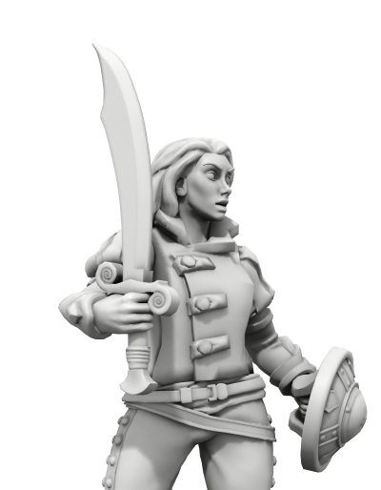
Magister Travignaz Eichholz war zeitweise ein Gefährte von Alonso Fernandez
Alonso Fernandez ist Arjenas Vater, hat mit seinem Gefährten Magister Travignaz Eichholz und Balasch Schwarzfaust das Seelengefängnis errichtet, um Thursis versklavte Seelen festzusetzen, damit sie ihn aufhalten können. Es wurde ein Öffnungsmechanismus vorgesehen, damit man den Seelen ggf. später helfen könne, das ist ihnen aber bis dato nicht gelungen. Aktuelle Hypothese: Ein Schlüssel ist ein Kristall, den die Abenteurer mittlerweile in ihrem Besitz haben, der andere Alonso Fernandez Blutlinie.
Alessandro Fernandez und Martiano Fernandez sind die älteren Brüder von Arjena.
Miliana Fernandez ist die jüngere Schwester von Arjena.
Arjena Desidera Fernandez
Die „Baronin aus dem Süden“ Vater ist Alonso Fernandez,
tragt Enduriumschild, Geisteramulett, Garzjla Vronn - Habasch’s Sturmlaterne (magische Waffe gegen Al’Gorton geschaffen), silberner Armreif aus Tosch-Krill verziert mit Feuerschale und Amboss, „Ich bin Angroschs Schmiedehammer“ in Angram), kann andere Gestalt annehmen. Wird vom Baron und der Kirche verfolgt, weil sie in Kammhütten angeblich Gräber geschändet und Dämonen gedient hat.
Adepta Zoe Winterkalt
vom Seminar der elfischen Verständigung und natürlichen Heilung zu Donnerbach, Schülerin von Domaris von Atal, Exzellente Bogenschützin, Fähigkeiten: Fulminictus, Balsam, Einbeerensaft. Wird beschuldigt ihren Stand als Gildenmagierin zu verschleiern. Naturverbunden. Setzt nicht gern ihre weiblichen Reize ein. Merkwürdige Solidarität mit anderen Magiern, hat kein Problem mit Blutmagie.
Mara Peresen, ehemalige Gefährtin von Arjena und Zoe, Hexe, Vertrautentier Ovart (Bär), Geisteramulett?
„Boroni“, ehemaliger Gefährte von Arjena und Zoe, in Angbar wegen Nekromantie in Haft.

Das Abenteuer begann am 9. Feuermond (Ingerimm) 1021 BF (Mai).
Jetzt ist der 14. Brautmond (Rahja) 1021 BF (Juni).
Alaric Sturmbrecher
Elsbeth Wiesenfeld
Elise Weber
Adelar Falkenrath
Gunnar Eichenwaldt

Rosarion Drachentöter, Barax Sohn
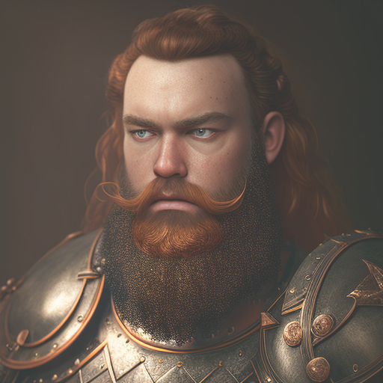

Brilliantzwerg aus den Beilunker Bergen
braune Augen
kupfernes Haar
gutaussehend
Bart ist mit kleinen Silberringen und bunten Halbedelsteinen geschmückt
1,36 Schritt groß
56 Stein
45 Götterläufe alt
Geselle der Plattnerei und Graveur auf der Walz

trägt einen spiegelnd polierten Kürass (Brustpanzer) mit der Gravur einer Rose
dazu einen Helm und einen
wattierten tiefblauen Rock,
weiche Lederstiefel
trägt mit Schwert, Dolch und leichte Armbrust
trifft Arjena und Zoe am 21. Feuermond (Ingerimm, Mai) 1021 BF
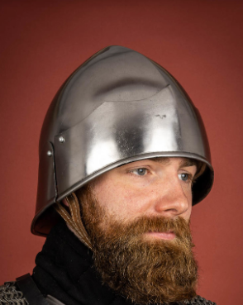
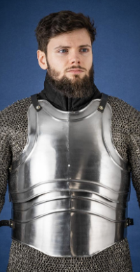
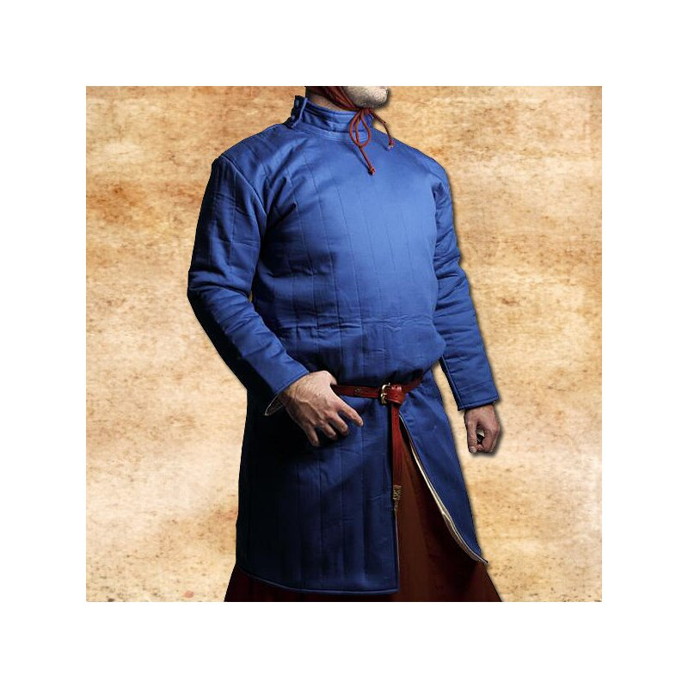

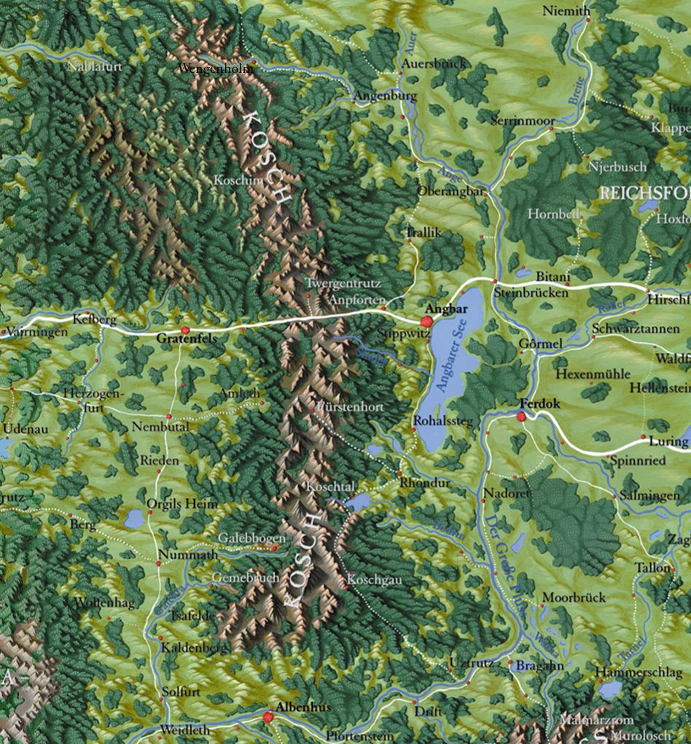
nachdenken, spionieren, verheimlichen, schreiten, preschen, auftreten, flanieren, stolzieren, schlendern, spähen, formulieren, an jmd. richten/wenden, wispern, tuscheln, anspannen, Knie beugen
21.02.2023 20 AP
07.03.2023 25 AP
21.03.2023 30 AP
25.04.2023 35 AP 35 AP (Zusammenfassung 21.03)
09.05.2023 35 AP
13.06.2023 35 AP
27.06.2023 30 AP 35 AP (Zusammenfassung 13.06)
-----------------------------------------------------------------------
28.6.2023 210 AP
Rosarion Barax Sohn Brief an Platina
(Zusammenfassung 2023-03-21)
Klamm am Senkwald den 27. Feuermond, 1021 nach Bosparans Fall
Verehrte Meisterin Platina Tochter der Pyrite
Ich hoffe dieser Brief findet Euch wohlauf. Möge Angroschs Feuer immer hell in Euch brennen.
Wenige Tage nur sind vergangen seit ich von Euch scheiden musste, doch schon drängt mich der Sinn Euch zu schreiben. Mit meinen Gefährten der Baronin und Schwertgesellin Arjena Desidera Fernandez samt Hündchen Fenja und der Gelehrten Zoe Winterkalt zogen wir aus um merkwürdigen Vorkommnissen um Wolfsangriffe und Gerüchten über dunkle Pläne der Orks nachzugehen.
Unterwegs stießen zu uns bald auch der tapfere Hundeführer Sordolax, Thalax Sohn und der wehrhafte Kuwim, Niemands Sohn begleitet von zwei treuen Hunden, ausgesandt die Vorkommnisse zu untersuchen.
...
Am 26. Feuermond, dem zweiten Tag unserer Suche kam es schließlich zu dem bereits befürchteten Angriff. Ein Rudel Silberwölfe, wohl zehn Tiere stark, hatte sich unbemerkt genähert und zögerte nicht uns zu bestürmen. Umzingelt und ohne Deckung blieb uns nur eiserner Kampfeswille wollten wir hier bestehen. Die Baronin aus dem Süden stellte ihre Fechtkunst unter Beweis und glänzte mit ihren eleganten Paraden mit scharfem Schwert und mächtigem Schild. Die gelehrte Zoe Winterkalt brillierte mit ihrem edlen Bogen. Kuwim machte mit seinem Speer seiner Ambosszwergischen Sippe alle Ehre indem er sich sogleich den Bestien entgegenwarf und bis zuletzt keinen Finger breit wich. Auch der Hundeführer Sordolax - obgleich nur mit einem Dolch bewaffnet - erwehrte sich tapfer mit seinen Hunden. Wir mussten allesamt hässliche Bisse der reißenden Ungeheuer ertragen, doch wichen wir nicht und konnten schließlich triumphieren. Die bedauernswerte Frau Winterkalt traf es am härtesten, schwer verletzt überlebte sie den Angriff der Raubtiere nur knapp und musste zu Boden gehen. Doch auch ich steckte neun Bisse ein und konnte mich kaum noch auf den Beinen halten. Keiner der Gefährten kam unbeschadet davon. Wir streckten schließlich sechs der zehn Bestien nieder und nachdem der größte und wildeste Untier erlegt war, suchte der Rest des Rudels endlich das Weite.
Ich lege Euch einen Reißzahn des Scheusals bei, zum Beweis das ich nicht fabuliere.
Nachdem wir unsere Wunden versorgt und ein brauchbares Lager für die Nacht gefunden hatten, fand die tapfere Arjena nahebei den Bau des Rudels mit 3 Welpen. Wir überlegten was zu tun sei, doch die großherzige Arjena entschied die Jungtiere leben zu lassen und später kehrten dann tatsächlich auch zwei Wölfe zurück zum Bau, während wir einen weiteren verendet fanden.
Arjena und Sordolax - weniger geschwächt als wir anderen - erkundeten sogar noch die Umgebung und fanden ein paar heilende Kräuter. Blätter der Holbeere waren es wohl, doch anders als die gelehrte Frau Winterkalt verstehe ich nichts von solcherlei Dingen, sie halfen uns jedoch sehr. Besonders da die Zauberin - gebeutelt durch ihre Wunden – nur schwerlich ihre vielfältige Heilkunst nutzen konnte.
So erholt zogen wir langsam weiter durch die Klamm in Richtung Senkwald, wo wir am Abend des 27. Feuermondes noch einmal rasteten. Arjena schalt mich ob meiner allzu ungestümen Kampfesweise die mir so viele Wunden eingetragen hatte und sicherlich viele hässliche Narben auf meinen Armen zurücklassen wird. Obschon meine Kampfeslust vom Angrosch gefälligen Feuer in meinem Herzen herrührt das die Großlinge schwerlich verstehen werden und ich die Narben mit Stolz tragen werde, wollte ich doch den Rat meiner kampferfahrenen Gefährtin nicht abschlagen und Kuwin und ich vergnügten uns ein wenig mit Waffenspiel bevor wir uns zur Ruhe legten.
Bei meiner Nachtwache bemerkte ich dass die Baronin sich im Schlafe wälzte und murmelte, nicht nur wie es bei Menschen üblich ist, sondern weit schlimmer. Sie erzählte mir von einem magischen Amulett dass sie trage und in der eine Art Geist lebe der sie fortwährend quält. Merkwürdig wie wenig die Kurzlebigen von solchem Zauberwerk lassen können obschon sie wohl manche Gefahr bergen.
Solcherlei Drachenwerk erfüllt mich natürlich mit Sorge - nicht zuletzt um meine treuen Gefährten selbst - doch es scheint dass sie noch viele nicht offenbarte Geheimnisse bergen und bin festen Willens nicht zu weichen oder mich schrecken zu lassen.
Meine Wunden beginnen sich endlich zu schließen und morgen werden wir frischen Mutes in den Senkwald aufbrechen um den Orks auf die Schliche zu kommen. Diesen Brief werde ich Euch baldmöglichst zukommen lassen.
Angroschs Segen wünscht Euch Euer treu ergebener Rosarion, Barax Sohn
der sich schon danach sehnt eines Tags wieder mit zarter Stimme Blümchen gerufen zu werden.

